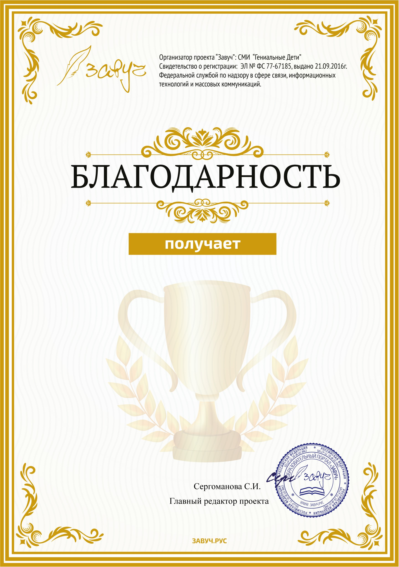

Ахмедова Муслимат Магомедовна

МКДОУ «Цурибский детский сад» Чародинский детский сад

Республика Дагестан

за высокий профессионализм и активное участие в работе проекта

«Завуч», вклад в развитие подрастающего поколения, высокую осознанность важности проведения дополнительных мероприятий в целях выявления и развития творческих способностей детей.

Надеемся на дальнейшее плодотворное сотрудничество. Проект «Завуч».

**№9233-169266**

**08 сентября 2019**